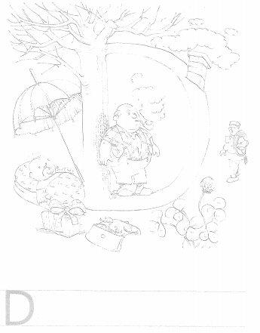
SREDA, 1. 4. 2020
- IN 2. URA - SLOVENŠČINA OPISMENJEVANJE, ČRKA D
ZAPIS ČRKE:

PISATI ZAČNI ZGORAJ – KOT BI NARISAL DRŽALO DEŽNIKA, KI JE OBRNJEN PROTI LEVI (TOREJ ROŽI NA NAŠI TABLI). ČRTE VLECI POZORNO, Z OBČUTKOM.
ŠE VIDEO:

https://nasaulica.si/datoteke/Prikaz_pisanja_crk/story_html5.html

- DEJAVNOST: DA SE OGREJEŠ, ČRKO NAJPREJ PIŠI PO ZRAKU, PA HRBTU DRUŽINSKEGA ČLANA, PO MIZI S PRSTOM …
- DEJAVNOST: ČRKO ZAPIŠI V ZVEZEK S ČRTAMI.
NAJPREJ JO POSKUSI ZAPISATI ČEZ DVE VRSTICI, NATO ŠE ČEZ ENO – KOT SMO TO POČELI V ŠOLI. ČE POTREBUJEŠ ŠE VAJE, NAPIŠI VEČ VRSTIC. OBVEZNA NALOGA.
- DEJAVNOST: ZAPIŠI ŠE BESEDE IN POVEDI, KI TO ČRKO VSEBUJEJO. ČE ŽELIŠ, LAHKO PIŠEŠ TUDI OSTALE ČRKE, KI JIH ŽE POZNAŠ, A PAZI, DA SO OBRNJENE V PRAVO SMER. OBVEZNA NALOGA.
POZOREN BODI NA POTEZNOST, DRŽO PISALA, SEDENJE, RAZMAK MED ČRKAMI, OBLIKO ČRK, ZAPIS »OD ČRTE DO ČRTE«.

3. URA - SPOZNAVANJE OKOLJA
SKRBIM ZA SVOJE ZDRAVJE (ZDRAVO JEM)

- DEJAVNOST:
- OGLEJ SI SPODNJI POSNETEK O ZDRAVI PREHRANI.
https://www.youtube.com/watch?v=75NcVSNo2KY
ČE POVEZAVA NE DELUJE, LAHKO V YOUTUBE VPIŠEŠ: INFODROM, SLADKOR V PIJAČAH.
- SI OPAZIL, KOLIKO ZELENJAVE IMAJO NA IZBIRO NA NEKI ŠOLI NA ŠVEDSKEM. BI TI JEDEL TAKŠNO KOSILO?

- DEJAVNOST:
- DANES BODI POZOREN NA TO, KAJ JEŠ.
- KATERO ZELENJAVO SI DANES ŽE POJEDEL?
- KATERO ZELENJAVO ŠE BOŠ POJEDEL?
- KATERO SADJE SI ŽE POJEDEL?
- KATERO ŠE BOŠ POJEDEL?

- DEJAVNOST:
- DOMA POSKUSI POISKATI SADJE IN ZELENJAVO V VSEH BARVAH MAVRICE.
- IZ ZBRANEGA SADJA IN ZELENJAVE SI LAHKO NA JEDILNI MIZI NAREDIŠ MAVRICO.
- SI NAŠEL VSE BARVE?
VSAK DAN POSKUSI POJESTI SADJE IN ZELENJAVO V VSEH
BARVAH MAVRICE.

- DEJAVNOST:
- IGRAJ SE, DA SI DRUŽINSKI KUHAR. NAČRTUJ EN SKUPNI OBROK.
- KAJ BOŠ PRIPRAVIL, DA BO KAR NAJBOLJ HRANILNO?
- KDO TI BI LAHKO POMAGAL?
- KAKO BOŠ PRIPRAVIL MIZO?
- MED OBROKOM LAHKO ČLANE SVOJE DRUŽINE TUDI POSTREŽEŠ, KOT PRAVI NATAKAR.
TUDI TI SI ŽE »VELIK«, ZMOREŠ TO!


- URA - MATEMATIKA
RAČUNSKE ZGODBE

- DEJAVNOST:
- PROSI NEKOGA, DA TI PREBERE NALOGE V VADNICI STR. 62.
REŠI JIH. OBVEZNA NALOGA.
LAHKO SI POMAGAŠ S PRAVIMI IGRAČAMI IN BARVICAMI.

